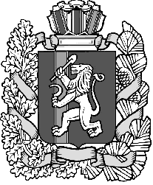

Денисовский сельский Совет депутатов

Дзержинского района Красноярского края

### РЕШЕНИЕ

с. Денисово

29.03.2024г 26-104Р

О признании утратившим силу решения

Денисовского сельского Совета депутатов

Дзержинского района Красноярского края

В соответствии с главой 3.1, статьями 8, 29.4 Градостроительного кодекса Российской Федерации, Федерального закона от 06.10. 2003 № 131-ФЗ «Об общих принципах организации местного самоуправления в Российской Федерации», руководствуясь статьями 7,20 Устава Денисовского сельсовета Дзержинского района Красноярского края, Денисовский сельский Совет депутатов РЕШИЛ:

1. В силу несоответствия местных нормативов градостроительного проектирования Денисовского сельсовета региональным нормативам градостроительного проектирования Красноярского края признать утратившим силу решение Денисовского сельского Совета депутатов Дзержинского района Красноярского края от 27.04.2015 № 43-130Р «Об утверждении местных нормативов градостроительного проектирования Денисовского сельсовета Дзержинского района Красноярского края».

2. Настоящее решение опубликовать в печатном издании.«???????????????».

3.Решение вступает в силу со дня, следующего за днем его официального опубликования.

Председатель сельского

Совета депутатов Н.И. Шнайдер

Глава сельсовета С.В. Махрова